test或[ 条件 ]：判断条件是否为真，如果为真，使用$?返回值判断，0表示真，1表示假

条件判断可以用于：

文件属性测试；

字符串测试；

算数测试；

小实验：

[ abc != cba ];echo $?



[ abc == ABC ]

echo $?

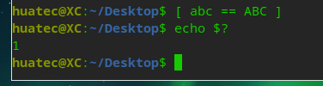

test -f /home/huatec/Desktop/test2;echo $?

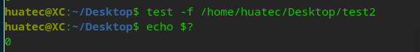

[ 10 -le 11 ]

echo $?

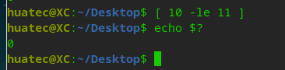

算数测试操作符

|  |  |
| --- | --- |
| **操作符** | **描述** |
| 数1 -eq 数2 | 两数相等则为真 |
| 数1 -ne 数2 | 两数不相等则为真 |
| 数1 -le 数2 | 数1小于或等于数2则为真 |
| 数1 -ge 数2 | 数1大于或等于数2则为真 |
| 数1 -lt 数2 | 数1小于数2则为真 |
| 数1 -gt 数2 | 数1大于数2则为真 |

字符串测试操作符

|  |  |
| --- | --- |
| **操作符** | **描述** |
| -z字符串 | 字符串为空则为真 |
| -n字符串 | 字符串不为空则为真 |
| 字符串 = 字符串 | 两字符串相等则为真 |
| 字符串 != 字符串 | 两字符串不等则为真 |

文件属性测试操作符

|  |  |
| --- | --- |
| **操作符** | **描述** |
| -e 文件 | 如果文件存在则为真 |
| -f 文件 | 如果存在且是一个常规文件则为真 |
| -d 文件 | 如果存在且是一个目录则为真 |
| -r 文件 | 如果存在且是可读的则为真 |
| -w 文件 | 如果存在且是可写的则为真 |
| -x 文件 | 如果存在且是可执行的则为真 |

流程控制-分支语句

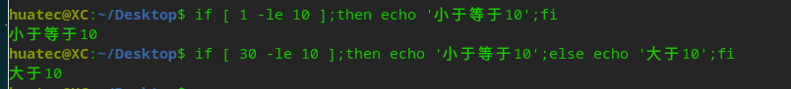

多级的分支判断让脚本有多种可能性，能简化代码

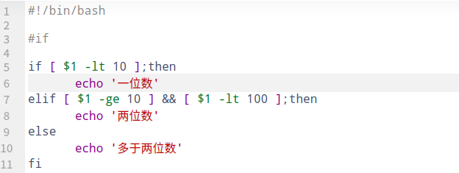

逻辑判断

逻辑与：&& 语法：条件1 && 条件2

——当条件1和条件2同时为真时，结果为真，有一个为假时，结果为假

逻辑或：|| 语法：条件1 || 条件2

——当条件1和条件2有一个为真时，结果为真，如果全为假，则结果为假

逻辑非：! 语法：! 条件

——当条件为假时，结果为真，当条件为真时，结果为假

小实验：

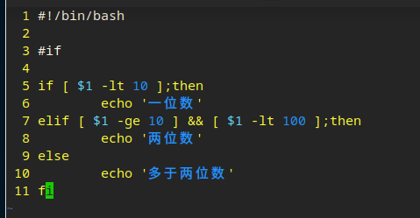

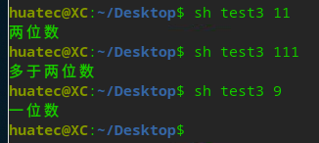

小实验（case）

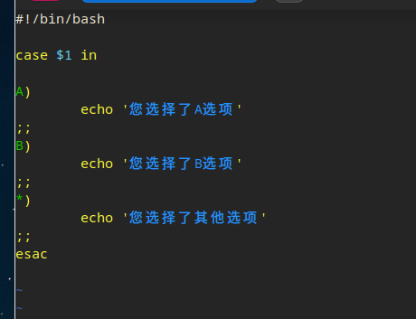

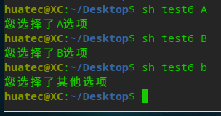

小实验（循环 for in）

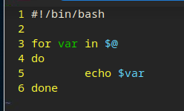

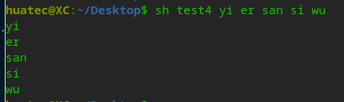

小实验（for 三项条件）

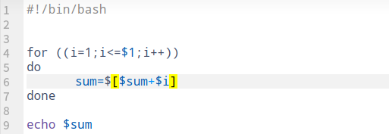

小实验（while循环）

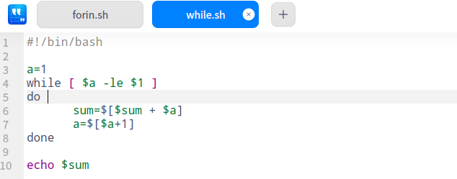

小实验（until）

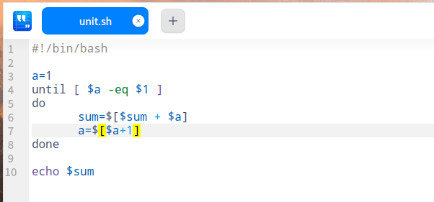

以上几种循环可选

小实验（函数）

（以下仅为参考，可修改参数设置和传入参数）

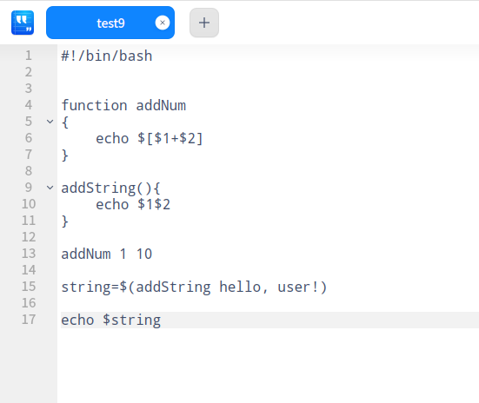

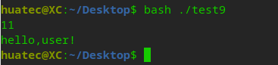

考虑到本节课内容较多，编写过程中可以酌情删减，最后函数这部分可删去。